Министерство науки и высшего образования Российской Федерации
ФЕДЕРАЛЬНОЕ ГОСУДАРСТВЕННОЕ АВТОНОМНОЕ ОБРАЗОВАТЕЛЬНОЕ УЧРЕЖДЕНИЕ ВЫСШЕГО ОБРАЗОВАНИЯ
НАЦИОНАЛЬНЫЙ ИССЛЕДОВАТЕЛЬСКИЙ УНИВЕРСИТЕТ ИТМО

Факультет безопасности информационных технологий

Дисциплина:
«Алгоритмы и структуры данных»

ОТЧЕТ ПО ЛАБОРАТОРНОЙ РАБОТЕ №3
«Шейкерная сортировка с использованием обычной очереди на базе связного списка»

Выполнила:
Чу Ван Доан, студент группы N3247

_______________________
^{(подпись)}

Проверил:
Ерофеев С. А., преподаватель ФБИТ
_______________________
^{(отметка о выполнении)}
_______________________
^{(подпись)}

СОДЕРЖАНИЕ
ВВЕДЕНИЕ 3
1 ОПИСАНИЕ ФУНКЦИОНАЛА ПРОГРАММЫ 4
2 БЛОК-СХЕМА 6
3 КОД ПРОГРАММЫ 7
4 РЕЗУЛЬТАТЫ ТЕСТИРОВАНИЯ 11
ЗАКЛЮЧЕНИЕ 12

ВВЕДЕНИЕ
Задача работы – Разработать программу шейкерной сортировки, использует обычную очередь на базе связного списка.
Шейкерная сортировка (Shaker Sort) является алгоритмом сортировки, который использует подход, аналогичный пузырьковой сортировке.
Обычная очередь на базе связного списка - это структура данных, которая использует связанный список для реализации операций добавления элемента в конец очереди (Enqueue) и удаления элемента из начала очереди (Dequeue).
Для реализации был выбран язык программирования C++.

ОПИСАНИЕ ФУНКЦИОНАЛА ПРОГРАММЫ
Вот описание алгоритма Shakersort, использует обычную очередь на базе связного списка:
- Создается класс Queue для реализации очереди на базе связного списка.
- В функции shakerSort создаются две очереди: queue и sorted_queue, а также объявляются переменные swapped, start, end, first_element и second_element.
- Выполняется первый проход слева направо:
- Каждый элемент массива arr добавляется в очередь queue.
- Извлекается первый элемент из очереди queue и сохраняется в first_element.
- Пока очередь queue не пуста:
- Извлекается следующий элемент из очереди queue и сохраняется в second_element.
- Если first_element больше second_element, значит элементы нужно поменять местами:
- Устанавливается флаг swapped в значение true.
- Второй элемент добавляется в очередь sorted_queue.
- Из очереди queue извлекается следующий элемент и сохраняется в second_element.
- Иначе, первый элемент добавляется в очередь sorted_queue, а second_element становится новым first_element.
- Последний first_element добавляется в очередь sorted_queue.
- Элементы из sorted_queue записываются обратно в массив arr для текущего диапазона.
- Выполняется второй проход справа налево:
- Каждый элемент массива arr добавляется в очередь queue.
- Извлекается первый элемент из очереди queue и сохраняется в first_element.
- Пока очередь queue не пуста:
- Извлекается следующий элемент из очереди queue и сохраняется в second_element.
- Если first_element меньше second_element, значит элементы нужно поменять местами:
- Устанавливается флаг swapped в значение true.
- Второй элемент добавляется в очередь sorted_queue.
- Из очереди queue извлекается следующий элемент и сохраняется в second_element.
- Иначе, первый элемент добавляется в очередь sorted_queue, а second_element становится новым first_element.
- Последний first_element добавляется в очередь sorted_queue.
- Элементы из sorted_queue записываются обратно в массив arr для текущего диапазона.
- Границы start и end обновляются для следующего прохода.
- Шаги 3-5 повторяются, пока в процессе сортировки происходят обмены элементов (swapped равно true).
- учитывается диапазон массива от -1,7 * 10^308 до 1,7 * 10^308.
В функции main считывается входной массив из файла input.txt, выполняется шейкерная сортировка с использованием функции shakerSort, а затем отсортированный массив выводится на экран.
Программа использует очередь на базе связного списка для временного хранения элементов во время сортировки. Это позволяет избежать лишних переносов элементов при выполнении перестановок в шейкерной сортировке.

БЛОК-СХЕМА
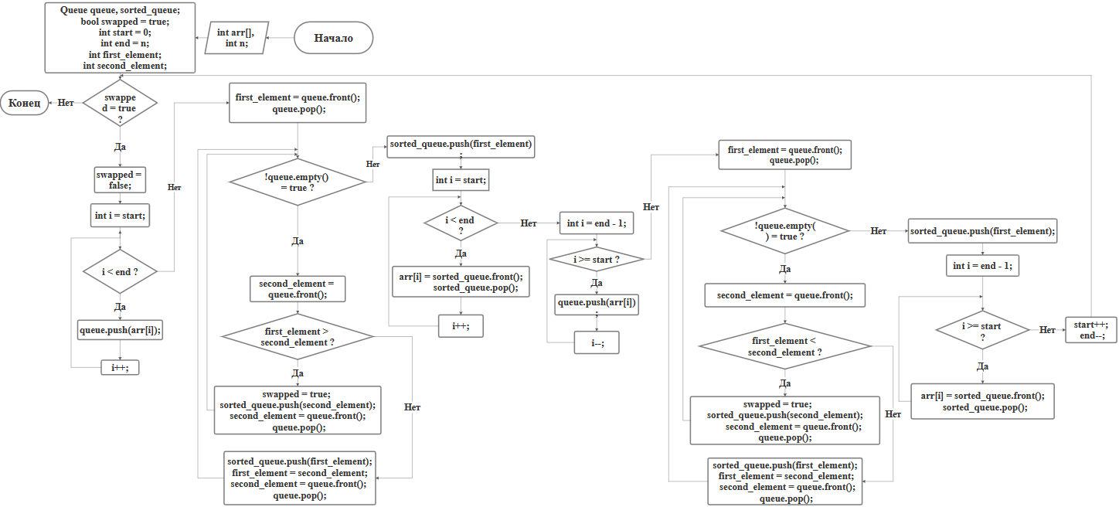

- Блок-схема алгоритма Shakersort

КОД ПРОГРАММЫ
#include <iostream>
#include <fstream>

using namespace std;

struct Node {
int data;
Node *next;
};

class Queue {
private:
Node *head, *tail;
int _size;
public:
Queue(){
head = NULL;
tail = NULL;
_size = 0;
}

bool empty() {
return head == NULL;
}

void push(int data){
Node* p = new Node;
p->data = data;
p->next = NULL;

if (head == NULL){
head = p;
tail = p;
}
else {
tail->next = p;
tail = p;
}
_size++;
}

void pop(){
if(empty()) return;
int value = head->data;
Node* temp = head;
head = head->next;
delete temp;
_size--;
}

int front(){
return head->data;
}

int size(){
return _size;
}

void clear(){
while (!empty()){
pop();
}
}
};

void shakerSort(int arr[], int n) {
Queue queue, sorted_queue;
bool swapped = true;
int start = 0;
int end = n;
int first_element;
int second_element;

while (swapped) {
swapped = false;

// Проход слева направо
for (int i = start; i < end; i++) {
queue.push(arr[i]);
}

first_element = queue.front();
queue.pop();
while (!queue.empty()){
second_element = queue.front();
if (first_element > second_element){
swapped = true;
sorted_queue.push(second_element);
second_element = queue.front();
queue.pop();
}
else {
sorted_queue.push(first_element);
first_element = second_element;
second_element = queue.front();
queue.pop();
}
}
sorted_queue.push(first_element);

for (int i = start; i < end; i++) {
arr[i] = sorted_queue.front();
sorted_queue.pop();
}

// Проход справа налево
for (int i = end - 1; i >= start; i--) {
queue.push(arr[i]);
}
first_element = queue.front();
queue.pop();
while (!queue.empty()){
second_element = queue.front();
if (first_element < second_element){
swapped = true;
sorted_queue.push(second_element);
second_element = queue.front();
queue.pop();
}
else {
sorted_queue.push(first_element);
first_element = second_element;
second_element = queue.front();
queue.pop();
}
}
sorted_queue.push(first_element);

for (int i = end - 1; i >= start; i--) {
arr[i] = sorted_queue.front();
sorted_queue.pop();
}
// Обновление границ
start++;
end--;
}
}

int main() {
ifstream file("input.txt");
if (!file.is_open()) {
cout << "The file cannot be opened for reading." << endl;
return -1;
}
int n; file >> n;
int *arr = new int[n];
for (int i = 0; i < n; i++){
file >> arr[i];
}

file.close();

shakerSort(arr, n);

cout << "Sorted array: ";
for (int i = 0; i < n; i++){
cout << arr[i] << " ";
}
cout << endl;

return 0;
}

РЕЗУЛЬТАТЫ ТЕСТИРОВАНИЯ

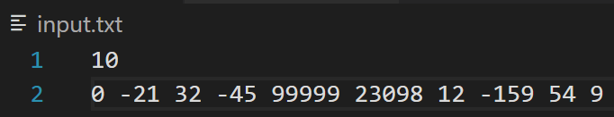
- Массив чисел вводится в программу.

- После сортировки массив чисел с использованием обычной очереди на базе связного списка с помощью алгоритма Shakersort

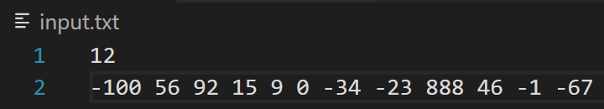
- Массив чисел вводится в программу.

- После сортировки массив чисел с использованием обычной очереди на базе связного списка с помощью алгоритма Shakersort

ЗАКЛЮЧЕНИЕ
В ходе выполнения данной лабораторной работы, я разработал и реализовал алгоритм шейкерной сортировка с использованием обычной очереди на базе связного списка.
Шейкерная сортировка — это алгоритм сортировки, который является вариацией сортировки пузырьком. Алгоритм шейкерной сортировки выполняет проходы по списку в обоих направлениях, сравнивая и переставляя соседние элементы, если это необходимо.
В данной реализации алгоритма шейкерной сортировки используется очередь на базе связного списка для выполнения перестановок элементов. Очередь представляет собой структуру данных, где новые элементы добавляются в конец очереди, а извлекаются из начала. Это позволяет эффективно управлять элементами, которые нужно переставить во время сортировки.
Алгоритм шейкерной сортировки с использованием очереди на базе связного списка выполняет проходы слева направо и справа налево по массиву, сравнивая и перемещая соседние элементы в нужном порядке. После каждого прохода обновляются границы, чтобы исключить уже отсортированные элементы. Процесс повторяется до тех пор, пока не будет выполнена полная сортировка массива.
Таким образом, реализация шейкерной сортировки с использованием обычной очереди на базе связного списка предоставляет эффективный и устойчивый алгоритм сортировки, который может быть использован для упорядочивания элементов любого типа данных. Лабораторная работа успешно реализует шейкерную сортировку с использованием обычной очереди на базе связного списка на языке программирования C++.

